移工MOU要審議 跨國引進G to G
新聞聯絡人：台灣國際勞工協會 專員 許惟棟 0911-089-400

今天3月8日是聯合國訂定的國際（勞動）婦女節！這是一個為了提醒大家，在各個時代、各地勞動婦女，不論經歷著什麼樣的犧牲剝削，但仍透過一場場罷工、一次次抗爭，為合理的勞動條件與勞動尊嚴而努力的日子。然而，當年女性勞工訴求的「麵包與玫瑰」，在資本主義消費邏輯下，已逐漸被大家遺忘；同時發生的是，女性勞工要求的同工同酬尚未達成。在台灣，更是存在幾十萬跨境而來的女性移工，與整體移工一起，不但承擔著高工時低工資、惡劣勞動條件的工作，更在政府不承擔責任的狀況下，備受私人仲介制度的剝削！

我們也看見，台灣政府雖然在2007年簽署CEDAW（消除對婦女一切形式歧視公約）、2012年連「CEDAW施行法」都已由立法院通過，但十幾年後的今天，台灣政府對於99%都是女性的家務移工卻毫無作為。而今，勞動部又繼續以輕率的態度面對新的移工來源國，繼續以備忘錄（MOU）形式、「查照」程序處理跨境勞務問題！

對於長期以來，勞動部故意以「備忘錄（MOU）」形式，「不透明、不具體、剝削移工細節藏在後續談判裡」的方式以規避民意機關審查的行為，我們嚴正抗議！勞動部的長期瀆職，已造成目前台灣不但是移工被剝削，連本地勞工的勞動條件，都陷於惡循環的困境裡。我們訴求，面對新移工國的跨境勞務事宜，勞動部必須藉此新的機會「改過自新」！

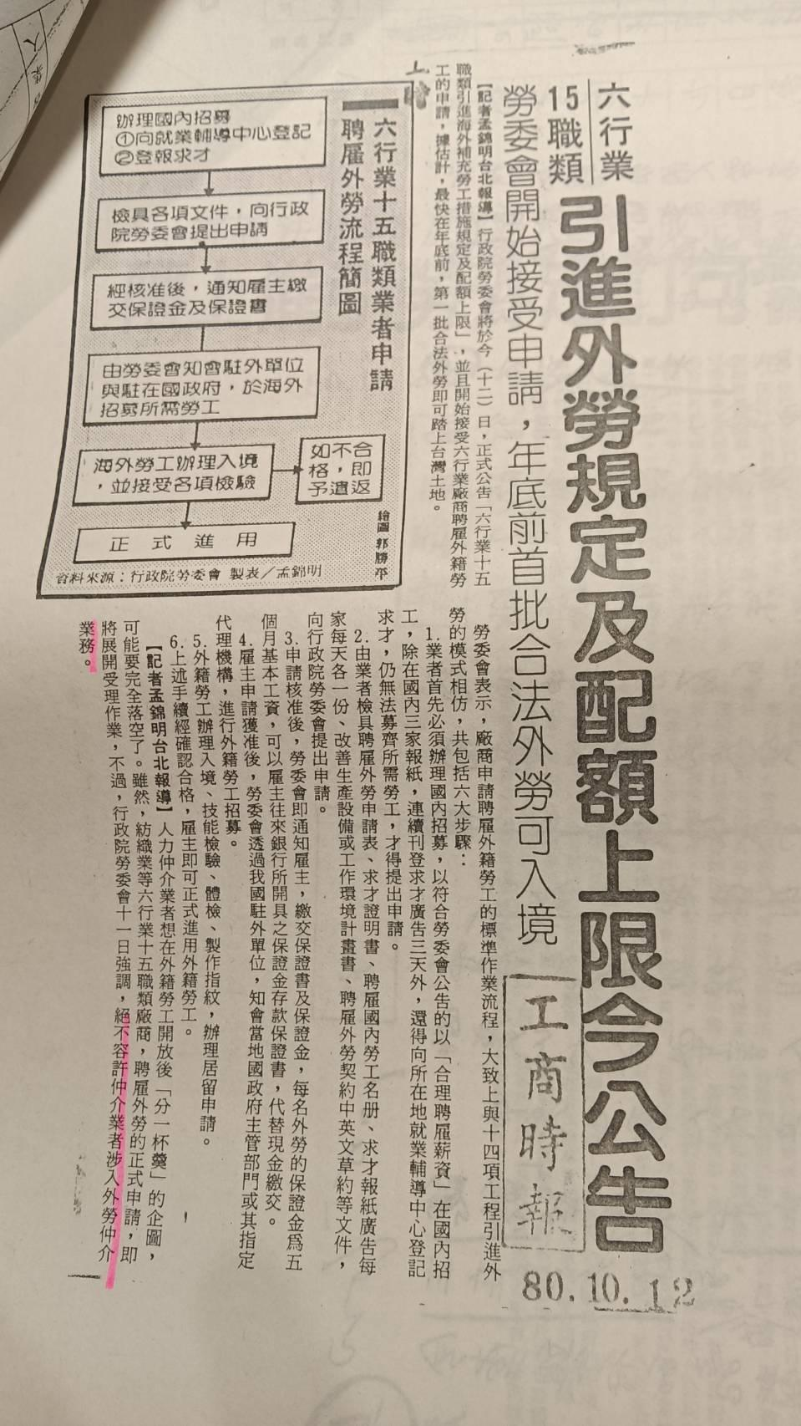
當年的信誓旦旦 當今的卸責瀆職

1991年，在移工開放前，我們透過當時的剪報最後一段看到：「人力仲介業者想在外籍勞工開放後「分一杯羹」的企圖，可能要完全落空了……行政院勞委會十一日強調，絕不容許仲介業者涉入外勞仲介業務。」

顯然當時的台灣政府早已意識到，跨國勞動力的輸入，對私人仲介業者而言是「羹」，也眼紅於「分羹」，是「利益比人優先」的產業；更重要的是，當時的台灣政府知道，也有意願和能力進行政府和政府的直接聘僱、引進。然而，最終是什麼原因讓政府選擇卸掉了這個責任？我們不得而知。

既然當年的政府都認為可以，30年後的今天為何不行？台灣政府累積了30多年跨境勞動力引進的經驗，行政程序難道還不夠成熟、不足以應對？當今科技如此發達，私人企業經常利用跨境面試白領移工；產學專班僑生也可以透過軟體設計在線申請、選校以及辦理來台手續。然而，唯獨來台工作、對輸出入國都有重大貢獻的藍領移工不行！為什麼呢？

30多年來，私人仲介被勞動部縱容至今，已經發展到不僅收取高額仲介費，更壟斷了藍領移工的就業市場；大多數的仲介業者在「逐利」邏輯下，寧願自境外引進以賺取暴利，也不願幫雇主承接顯然可以當面面試、聘僱流程更省時省力的在台轉出移工。在疫情之後，甚至出現仲介業者為了賺取仲介費，不顧雇主是否有勞動力需求，先引進移工後再以業務緊縮為由解約的「報復性引進」現象。這些因為仲介壟斷移工勞動力市場所造成的亂象，難道勞動部會不知道？去年監察院發布調查報告指出，「仲介」佔了移工逃逸原因的大宗：「過高的仲介費」是失聯推力之首；而結構性問題裡的推力部份，7項裡就有3項直接跟仲介有關：「網路科技與牛頭的招攬讓仲介費用脫離政府的規範」、「不受控管的仲介業者」及「仲介品質參差不齊」。

勞動部別再用「直聘中心」混淆視聽

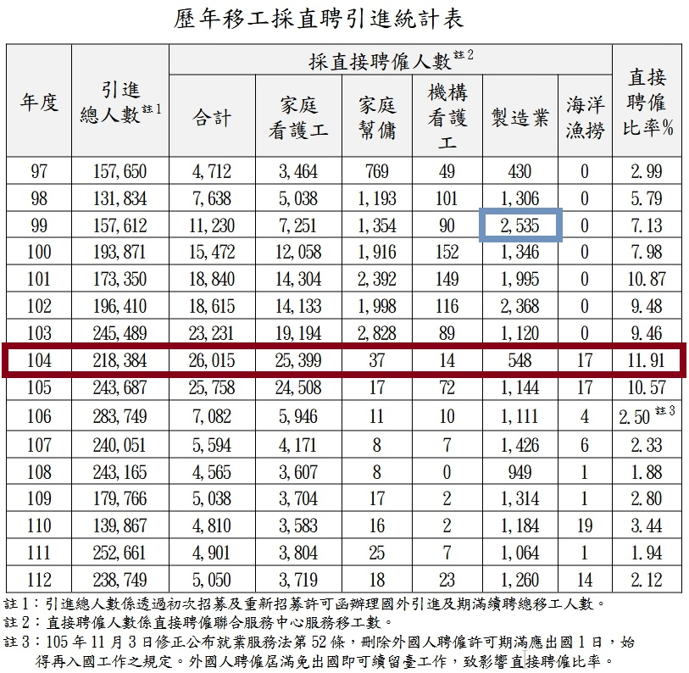
針對上述顯而易見的私人仲介制度問題，我們早已有多次訴求與行動。然而，每當我們提出「政府對政府直接聘僱」時，勞動部便拿出「直聘中心」為擋箭牌。

先不論我們在2023年12月4日「跨國聘僱政府責任總體檢」裡提出的直聘中心問題，讓我們先透過其網站，看一下「直聘中心」的功能。依據直聘中心官網，目前直聘中心的功能有兩類：
一、各產業重新招募同一移工、期滿轉換、期滿續聘、接續聘僱等
不論哪個行業，雇主要直接聘僱已經在台的移工，都可以透過直聘中心辦理。然而，若雇主要從國外找一位沒有聘僱過的移工，直聘中心便幾乎沒有功能。
二、製造業「專案選工」
透過直聘中心轉請來源國協助招募符合條件移工，之後經製造業雇主依來源國提供之移工履歷進行挑工完成後，再申請引進所錄取之移工。

就我們所知，目前第二類「製造業專案選工」的數量，從2016年開放至今，持續掛零。所以表上的數字，都是第一類服務。其中除了明顯可見「家庭看護工」和「製造業」是直聘數字裡的兩大宗外，「家庭看護工」更是大中之大。然而，就算在2016年「廢除三年出國一日」前（如該表註3所言），直聘比率最高時（2015年）也僅佔11.91%；製造業最高時（2010年）也僅佔當年聘僱人數的1.6%。

然而，為什麼直聘中心的服務一直無法提昇呢？除了我們總體檢所提出的問題外（註1），移工得以透過直聘而免除仲介在台服務費者，多是因為「雇主的慈悲」。好心的雇主，才會願意花費勞力、時間、費用走目前設計繁瑣的直聘程序。換言之，一個在台灣的勞動者「免於被剝削」的狀態，居然僅能靠雇主的慈悲？這不是勞動部打了「法治」台灣政府的臉，什麼才是打臉？

所以，請勞動部不要再欺騙社會，目前勞發署下的「直聘中心」的性質，跟我們要求的、負責任的政府應做的「政府對政府直接引進（G to G）」是完全不同的兩回事！

引進16國移工的韓國政府能 台灣政府呢？

相對於台灣先有移工、再有透過新南向擴大引進的「產學專班」等「跨境實習生」，韓國則是先有「跨境實習生」，才有制度性的藍領移工政策。2004年，在韓國政府來台交流後訂出的「僱用許可制」（Employment Permint System，簡稱EPS）裡，最重要的就是不採取台灣的「私人仲介引進」制度，而執行「政府對政府直接聘僱」，以避免仲介對移工的跨國剝削，「提昇勞雇關係的穩定」。

20年來，韓國引進的移工已達16國。事實上，勞動部也早已在2016年委託研究韓國的直接聘僱體系，並將其簡明地公佈於其《台灣勞工季刊 第51期》。我們就其說明，做成簡要流程及比較表如下：

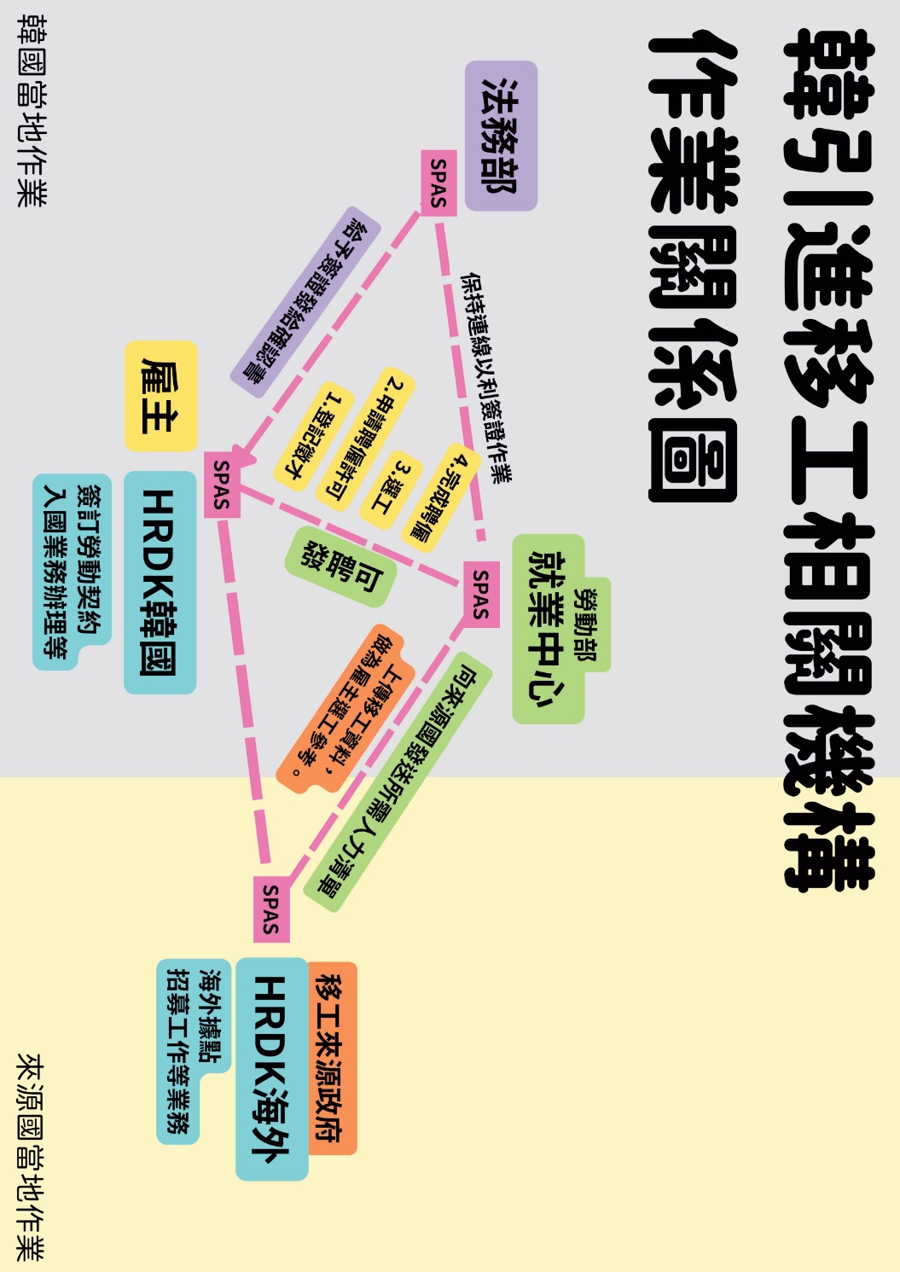

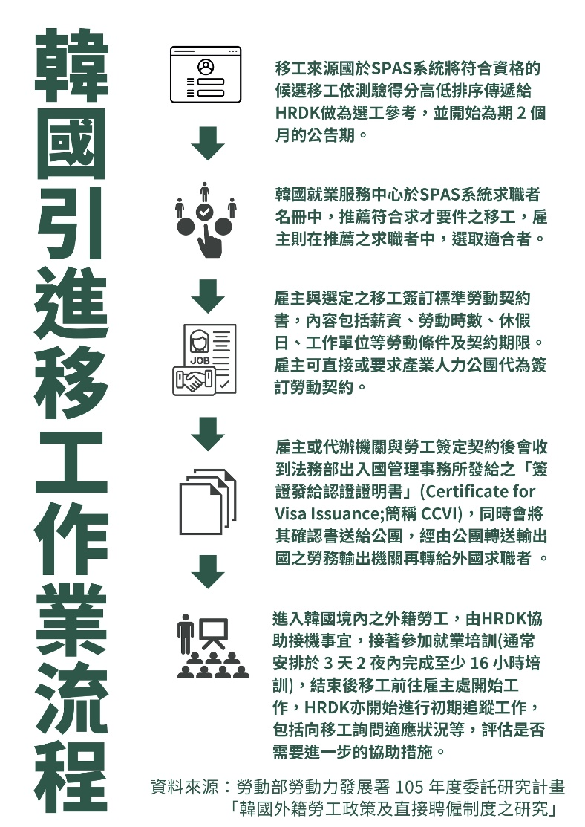
比較表
 | 步驟 | 韓國政府機關 | 台灣政府機關 | 備註
1 | 將資格符合的移工訊息上網 | 僱用許可制專用資訊系統（SPAS） | 尚無該系統 | 新南向「產學專班」系統與其類似
2 | 合格的雇主選工 | 透過SPAS選工 | 尚無該系統
3 | 雇主與選定的移工簽約 | 駐輸出國的「外國人力公團」（簡稱「公團」）可代簽 | 海外人力公團≒TECO | 在輸出國各地的台灣經濟文化辦事處（TECO）與海外人力公團類似
4 | 簽證 | 法務部出入國管理事務所將「簽證發給認證證明書」送給公團，公團轉給勞工 | 即外交部
6 | 入國 | 移工到達韓國後，在韓公團負責接機、訓練、送移工至雇主處 | 機場一站式服務中心

透過上面的比較表可以清楚看到，台灣其實已經有能力執行G to G引進。主要僅需建立類似韓國SPAS的系統軟體及擴充TECO功能，便能處理。特別是當勞動部一再強調這次與印度的引進，將是「小規模試辦」、「今年底前『不一定』會有」等條件下，在時間、人力、財務上，都可以有充裕的準備。
綜上，本聯盟主張：
- 台灣政府與印度政府簽訂之勞工合作備忘錄（MOU），牽涉跨國勞動力引進，對於本地勞工及跨國勞動者權益影響重大，應從「查照」改為「審議」，以匡正勞動部在行政上的黑箱作業。透過立法院之實質審查，除了落實程序的公開透明，也避免行政凌駕於立法之上。
- 要求勞動部藉由本次新簽訂MOU的機會，執行民間訴求已久之「政府對政府直接引進」（government to government direct hiring，簡稱 G to G）政策。透過G to G政策，遏止至今不斷發生的仲介亂象，方能符合已內國法化的相關國際公約規範、洗刷台灣政府縱容移工被剝削的國際惡名。

主辦單位：
台灣移工聯盟Migrant Empowerment Network in Taiwan (MENT)：
天主教明愛會（Caritas）
台灣國際勞工協會 Taiwan International Workers Association (TIWA)
天主教希望職工中心 HOPE WORKER’ CENTER（HWC）
桃園市家庭看護工職業工會Domestic Caretaker Union (DCU)
天主教會新竹教區移民及移工服務中心 Hsinchu Diocese Migrants and Immigrants Service Center（HMISC）
台灣基督長老教會勞工關懷中心 THE PRESBYTERIAN CHURCH IN TAIWAN LABOUR CONCERN CENTER（Lcc）
海星國際服務中心 STELLA MARIS INTERNATIONAL SERVICE CENTER（Stella）

聲援團體：
桃園市群眾服務協會 Serve the People Association（SPA）
台灣人權促進會 Taiwan Association for Human Rights（TAHR）
南洋姐妹會 TransAsia Sisters Association, Taiwan
新二代留聲機：移民青年倡議陣線 Taiwan Immigration Youth Alliance （TIYA）
婦女新知基金會 Awakening Foundation
人權公約施行監督聯盟 Covenants Watch
亞洲鬧世代Generation Now Asia（GNA）
新事社會服務中心 Rerum Novarum Center
越在嘉文化棧Khuôn viên văn hoá Việt Nam
桃園市產業總工會Taoyuan Confederation of Trade Unions (TYCTU)
台灣工作傷害受害人協會Taiwan Association for Victims of Occupational Injuries (TAVOI)
民間司法改革基金會 Judicial Reform Foundation
1095文史工作室

請詳當天新聞稿 https://ppt.cc/fezkbx 關於直聘中心的問題，至少有： 1.直聘中心只代收文件，直聘中心未整合直聘所需流程（含移民署、健保、通報等程序）造成直聘的障礙 2.全台僅一間，不便民 3.勞動部聲稱勞工可自行下載聘雇相關文件，技術門檻太高（如需讀卡機、電腦、印表機）
直聘中心官網 https://dhsc.wda.gov.tw/Info/About 【目前以階段性方式推動直接聘僱計畫，97年先以直接聘僱重新招募同一家庭看護工之雇主為優先對象，98年再開放其他工作類別(製造工作、海洋漁撈工作、營造工作、機構看護工作及家庭幫傭工作)，105年11月因應就業服務法第52條修正，外國人3年工作期滿得免出境之規定，擴大受理期滿續聘、期滿不續聘轉出與期滿轉換業務，109年開放雇主接續聘僱在臺外國人服務，110年起續開放外展農務工作、農林牧或養殖漁業工作、屠宰工作以及外展製造工作，使直接聘僱申辦項目更加多元。 此外，近年因應國際社會企業責任趨勢，國際品牌商力推外國人「零付費」改革，勞動部自104年起與菲律賓合作共同推動「專案選工」服務，105年起陸續開放泰國、越南，108年7月起開放印尼。本服務可依製造業雇主個別化需求提供名單，協助辦理海外選工及來臺作業，並協助雇主申辦文件。】
因為多是在台聘僱，所以最大一筆移工的被扣款---來台的仲介費，大多仍無法免除
台灣勞工季刊 No. 51 樂說頭條章（ https://reurl.cc/Z9dz86 ）41-49頁
〈年底抵台？台灣印度移工MOU將報行政院 許銘春：初期小規模試辦〉 https://reurl.cc/nrbRX8

